职业病危害项目信息公开表
建设单位（用人单位）名称 |  | 济南艾西特环保科技有限公司
建设项目名称 |  | 职业病危害定期检测
项目地址 | 济南市经济开发区  南园归北路8017号 |  | 联系人 |  | 张芳芳
项目组成员 | 王世云
现场调查人 | 王世云、范培华 |  | 调查日期 | 2024.9.18 |  | 陪同人 | 韩帅
采样人 | 范培华、王世云 |  | 采样日期 | 2024.9.25 |  | 陪同人 | 韩帅
现场调查照片 | 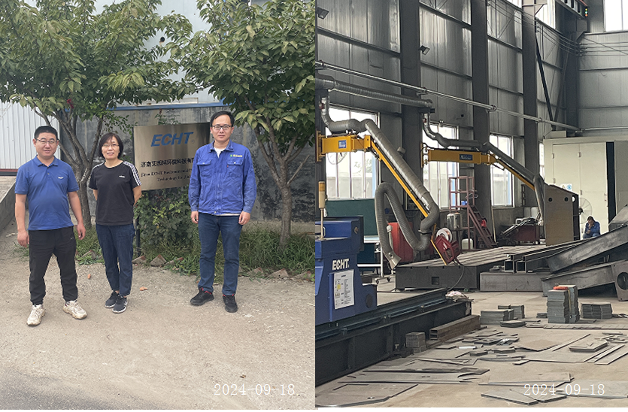
现场采样照片 | 